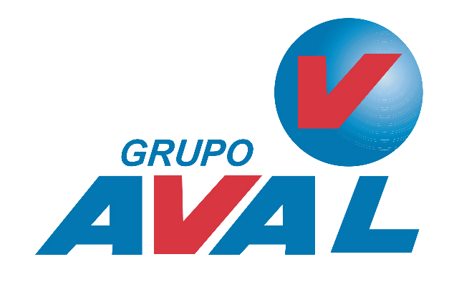

INFORMACIÓN RELEVANTE

Grupo Aval Acciones y Valores S.A. (“Grupo Aval”) informa que en los estados financieros individuales de la compañía al corte del 31 de diciembre de 2011, que serán sometidos a consideración de la Asamblea General de Accionistas en su reunión ordinaria del próximo 30 de marzo de 2012, se tuvieron en cuenta las reglas señaladas en los Artículos 10 y 61 del Decreto 2649 de 1993 y en el Decreto 2650 de 1993 relativas al reconocimiento de valorizaciones en inversiones para reconocer el valor de realización de estas últimas, y que por esta razón el rubro de valorizaciones presenta un aumento de $ 6.449.838 millones en comparación con los estados financieros cortados al 30 de junio de 2011.

